Evaluación-Demo

Instrucciones.

El examen consta de 3 partes:
- Parte I: Prueba de selección múltiple consistente en 20 preguntas
- Parte II: Prueba de análisis exploratorio
- Parte III: Resolución de caso de aprendizaje de máquina
Para la resolución de la parte I y II del examen, usted constará de 20 minutos
El examen consistirá en la evaluación de conocimientos fundamentales mediante una prueba de selección múltiple y una ejecución práctica consistente en la resolución de un caso.
El examen es de ejecución individual, es decir, debe ser resuelto solamente por usted, no puede intercambiar información con sus compañeros ni con personas externas.
Se le recomienda verificar antes de iniciar el examen que usted cuenta con las herramientas requeridas para la resolución del caso, esto es:
- Entorno integrado de desarrollo (Jupyter Notebook)
Al finalizar su trabajo, usted deberá comprimir el código fuente de su proyecto y seguir las instrucciones para enviarlo.

Parte III. Aprendizaje de máquinas. Caso de uso

Contexto del Problema
Usted ha sido contratado como parte de un equipo de científicos que busca aplicar ciencia de datos a las investigaciones sobre astronomía. Deberá, por lo tanto poner a prueba todas las habilidades y conocimientos adquiridos a lo largo de este curso.
Su primer desafío consiste en apoyar al equipo de científicos que está estudiando a los “Gigantes Rojos” (Red Giants). Los Gigantes Rojos son estrellas gigantes de masa baja o intermedia que, tras haber consumido el hidrógeno en un núcleo, comienzan a quemar hidrógeno en una cáscara alrededor del núcleo de helio inerte, lo cual provoca un efecto de aumento de volumen de la estrella y un enfriamiento en la superficie, por lo que su color se torna rojizo.
La misión Kepler realizó mediciones sobre las frecuencias que producen las estrellas, el cual es incluso audible por el oído humano. Es más, el sonido emitido por una estrella puede dar cuenta de su tamaño. Como se observa en el siguiente gráfico, en la medida que los gigantes rojos son más grandes, las frecuencias son más bajas pero de mayor amplitud.
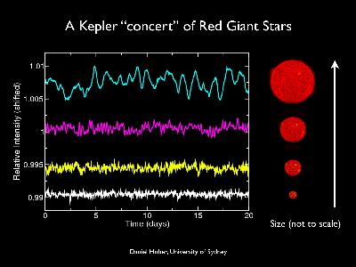
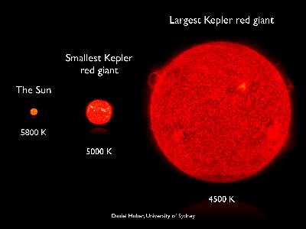

Lo anterior, fue clave para recolectar información de distintos gigantes rojos. Se ha confeccionado un set de datos que contiene la siguiente información:
Variable | Descripción
POP | Clase para Kepler red giants:  0 = RGB (Red Giant Branch)  1 = HeB (Helium Burning)
Dnu | Delta-nu, (uHz) Separación media de fla mayor recuencia de modos con el mismo grado y orden consecutivo
numax | F9.5 (uHz) Frecuencia del poder oscilatorio máximo
epsilon | F7.3 Posición de l=0 mode

Productos solicitados
En su rol de científico de datos, se le pide que desarrolle los siguientes productos entregables:
- Producto 1: Análisis Exploratorio de los datos, utilizando los conceptos, técnicas y herramientas vistos en clase que sean de utilidad para llevar a cabo este producto.

- Producto 2: Un Modelo de aprendizaje de máquina que permita clasificar un gigante rojo de acuerdo a la clase RGB ó HeB.

- Producto 3: Una función que permita realizar la predicción de un gigante rojo a partir de sus características, utilizando el modelo entrenado anteriormente. La idea es que la función, permita el ingreso de los parámetros de entrada (dnu, numax y epsilon), y el aplicativo retorne qué clase de gigante rojo se trata.

Recuerde que Usted, como científico de datos, debe aplicar criterio para seleccionar los conceptos, técnicas y herramientas que requiera para llevar a cabo este propósito, tomando como base los conceptos entregados a lo largo de su capacitación.
Recuerde que el contexto del problema es un estudio científico, por lo cual deberá considerar, dentro de otras cosas, orden, análisis y reproducibilidad en su análisis.
Recuerde, además, que la elaboración de conclusiones es vital en un estudio de estas características.

